怪物信息②
300-742范围内的怪物部分同步PC端，增加特效，特效编号为5000以后。新增怪物素材请绕过5000以后的编号

若游戏内无法显示，请耐心等待更新
怪物名称 | appr | 外观展示 | 出生地 | 怪物类型 | 备注
漩涡 | 380 | 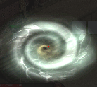 |  | 特殊怪物
未知 | 381 | 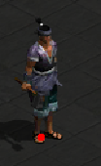
未知 | 382
虎王 | 384 | 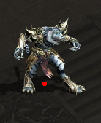 |  | 特殊怪物 | 虎王盾
贪吃的霸王鱼 | 385 | 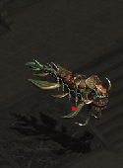 | 海底沉船 | 特殊怪物
新皇宫左墙 | 386 | 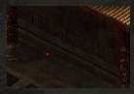 |  | 特殊怪物
新皇宫中墙 | 387 | 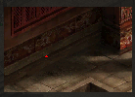 |  | 特殊怪物
新皇宫右墙 | 388 | 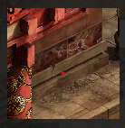 |  | 特殊怪物
深海独眼巨魔 | 389 | 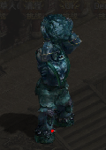 | 海底沉船 | 精英怪
小鱼 | 390 | 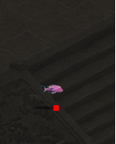 | 海底沉船 | 小怪
章鱼触手 | 391 | 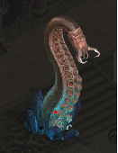 | 章鱼洞穴 | 小怪 | 章鱼大王召唤
章鱼大王 | 392 | 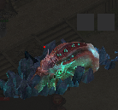 | 章鱼洞穴 | BOSS | BOSS一阶段
章鱼大王 | 393 | 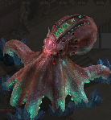 | 章鱼洞穴 | BOSS | BOSS二阶段
黑色龙虾 | 394 | 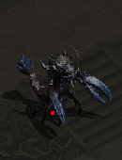 | 海底 | 小怪
海妖法师 | 395 | 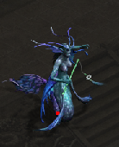 | 海底 | 小怪
海妖战士 | 396 | 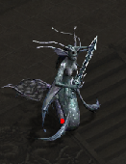 | 海底 | 小怪
海妖狂战士 | 397 | 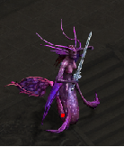 | 海底 | 小怪
幽灵海妖 | 398 | 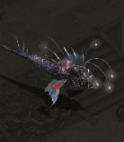 | 海底 | 小怪
沉船巨鲨 | 399 | 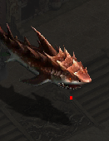 | 海底沉船 | 精英怪
魔鲨左将军，魔鲨右将军 | 400 | 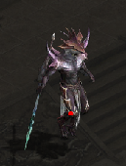 | 海底沉船 | 精英怪
未知 | 401 | 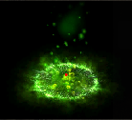
新沙城大门 | 402 | 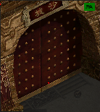 |  | 特殊怪物
新皇宫左墙 | 403 | 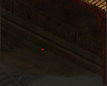 |  | 特殊怪物
新皇宫中墙 | 404 | 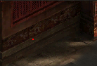 |  | 特殊怪物
新皇宫右墙 | 405 | 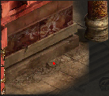 |  | 特殊怪物
投石车3 | 406 | 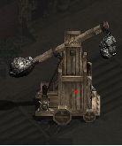 |  | 特殊怪物 | 攻城器械
投石车4 | 407 | 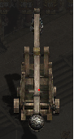 |  | 特殊怪物 | 攻城器械
投石车5 | 408 | 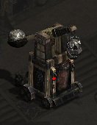 |  | 特殊怪物 | 攻城器械
投石车6 | 409 | 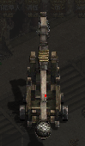 |  | 特殊怪物 | 攻城器械
投石车7 | 410 | 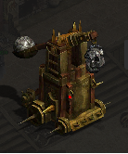 |  | 特殊怪物 | 攻城器械
投石车8 | 411 | 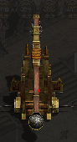 |  | 特殊怪物 | 攻城器械
1级云梯 | 412 | 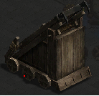 |  | 特殊怪物 | 攻城器械
2级云梯 | 414 | 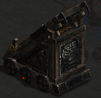 |  | 特殊怪物 | 攻城器械
3级云梯 | 416 | 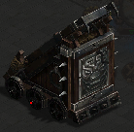 |  | 特殊怪物 | 攻城器械
4级云梯 | 418 | 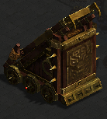 |  | 特殊怪物 | 攻城器械
龙卷风 | 420 | 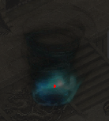 |  | 特殊怪物
小妖 | 421 | 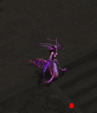 |  | 特殊怪物
海神战鲨 | 422 | 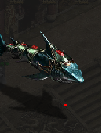 |  | 灵兽 | 海底专属坐骑

